Phụ lục 03b: cấp huyện
BẢN XÁC NHẬN SƠ ĐỒ VỊ TRÍ MỐC ĐỊA GIỚI HÀNH CHÍNH
Số hiệu mốc:
Thuộc mảnh bản đồ địa hình:
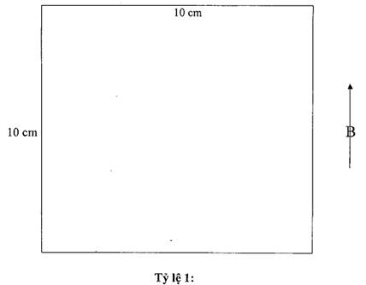
Nơi cắm mốc (nói rõ vị trí):
Tại (gần) thôn (xóm) …………………..Xã………………. Huyện …………Tỉnh.........................
Tại (gần) thôn (xóm) …………………..Xã………………. Huyện …………Tỉnh.........................
Tại (gần) thôn (xóm) …………………..Xã………………. Huyện …………Tỉnh.........................
STT | Tên vật chuẩn | Số liệu đo từ mốc |  | Ghi chú
 |  | Góc phương vị  º ‘ “ | Khoảng cách  (m)
A
B
C

………,ngày …tháng …..năm...
Địa phương cắm mốc xác nhận
TM. UBND | TM. UBND | TM. UBND | TM. UBND
huyện …………. | huyện …………. | huyện …………. | huyện ………….
Ngày, tháng, năm | Ngày, tháng, năm | Ngày, tháng, năm | Ngày, tháng, năm
Chức vụ | Chức vụ | Chức vụ | Chức vụ
ký tên,  đóng dấu | ký tên,  đóng dấu | ký tên,  đóng dấu | ký tên,  đóng dấu
Họ và tên | Họ và tên | Họ và tên | Họ và tên
Cấp quản lý chứng thực
TM. UBND | TM. UBND | TM. UBND | TM. UBND
tỉnh……….. | tỉnh……….. | tỉnh……….. | tỉnh………..
Ngày, tháng, năm | Ngày, tháng, năm | Ngày, tháng, năm | Ngày, tháng, năm
Chức vụ | Chức vụ | Chức vụ | Chức vụ
ký tên,  đóng dấu | ký tên,  đóng dấu | ký tên,  đóng dấu | ký tên,  đóng dấu
Họ và tên | Họ và tên | Họ và tên | Họ và tên
Ghi chú: Nội dung trong sơ đồ mốc vẽ màu như bản đồ địa hình ở tỷ lệ tương ứng

